INFORME DE MOROSITAT CORRESPONENT AL [PRIMER, SEGON, TERCER, QUART] TRMESTRE DE L’ANY [202X]

ANTECEDENTS

L’apartat 4 de l’article 198 de la Llei 9/2017, de 8 de novembre, de contractes del sector públic, estableix que «L’Administració té l’obligació d’abonar el preu dins dels trenta dies següents a la data d’aprovació de les certificacions d’obra o dels documents que acreditin la conformitat amb el que disposa el contracte dels béns lliurats o serveis prestats, sense perjudici del que estableix l’apartat 4 de l’article 210, i si es demora, ha d’abonar al contractista, a partir del compliment del termini esmentat de trenta dies, els interessos de demora i la indemnització pels costos de cobrament en els termes que preveu la Llei 3/2004, de 29 de desembre, per la qual s’estableixen mesures de la lluita contra la morositat en les operacions comercials. [...]. Sense perjudici del que estableixen l’apartat 4 de l’article 210 i l’apartat 1 de l’article 243, l’Administració ha d’aprovar les certificacions d’obra o els documents que acreditin la conformitat amb el que disposa el contracte de béns lliurats o serveis prestats dins dels trenta dies següents al lliurament efectiu dels béns o la prestació del servei. [...]»

Per determinar les operacions que es troben dins del període legal de pagament, fora del període legal de pagament i el període mig de pagament en dies, pel que es refereix a aquest informe, és tindrà en compte com a data d’inici del còmput, la data d’entrada de la factura o del document justificatiu al registre administratiu i com a data fi del còmput, la data de pagament o l’últim dia del trimestre al que fa referència l’informe.

FONAMENTS JURÍDICS

- Apartats 3r i 4t de l’article 4 de la Llei 15/2010 de modificació de la Llei 3/2004, de 29 de desembre, per la qual s’estableixen mesures de lluita contra la morositat en les operacions comercials
- Art. 198.4 de la Llei 9/2017, de 8 de novembre, de contractes del sector públic.

INFORME

D’acord amb la informació obtinguda de les bases de dades dels sistemes d’informació, és detalla la informació següent corresponent al ESCOLLIR UNA OPCIÓ. trimestre de l’exercici [any]:

- Pagaments realitzats en el trimestre:
[Exemple informació extreta Sicalwin]
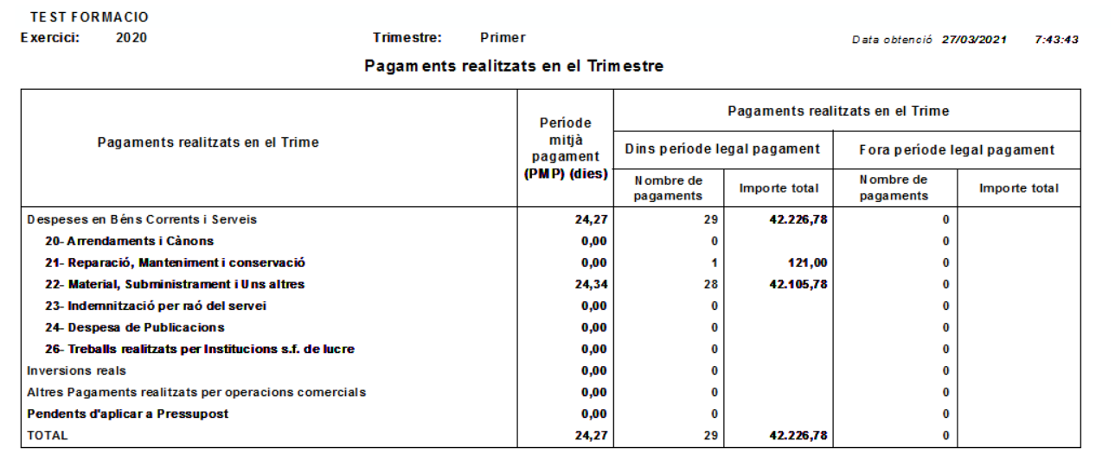

- Interessos de demora pagats en el trimestre:
[Exemple informació extreta Sicalwin]
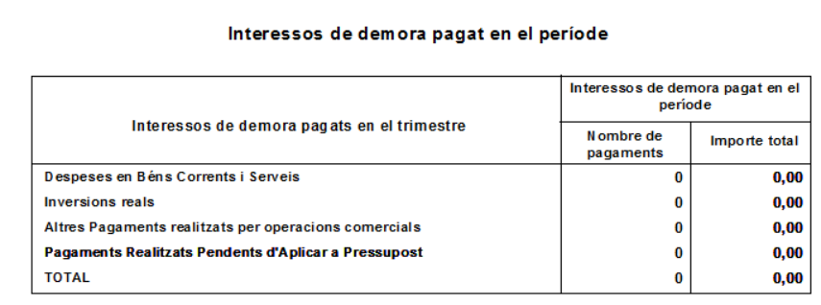

- Factures o documents justificatius pendents de pagament al final del trimestre, amb indicació del número i quantia global de les obligacions pendents en les que s’estan incomplint els terminis de pagament previstos a la Llei 15/2010, de 5 de juliol, i període mig de pagament en dies:

[Exemple informació extreta Sicalwin]
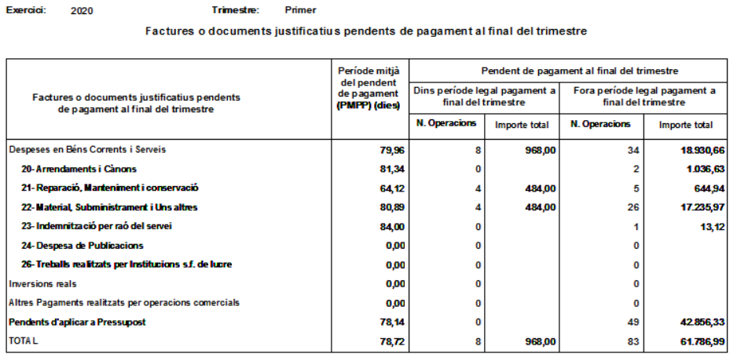

Document signat electrònicament

Al SICALWIN: Pressupost de despeses_Justificants de despesa_Informes trimestrals llei de morositat

